盘酷-骏易传媒 CPS数据返还 HTTP 接口说明

1. HTTP接口链接示例：

<http://iter.junnew.com/MediaCps/?media=shale&customer=zhiwo&beginTime=2012-02-19&endTime=2012-02-20>

HTTP接口用途：

骏易响应接口请求并返回格式化数据。

1. HTTP接口参数说明：

|  |  |  |
| --- | --- | --- |
| 参数 | 名称 | 说明 |
| media | 渠道标识 | 由骏易提供，固定不变 |
| customer | 客户标识 | 由骏易提供，固定不变 |
| beginTime | 开始日期 | 可更改日期 |
| endTime | 结束日期 | 可更改日期 |

1. HTTP接口数据结构说明：

|  |  |  |
| --- | --- | --- |
| 节点 | 名称 | 说明 |
| data | Data | 根节点 |
| ec | ec | 订单结点 |
| media | 渠道标识 | 渠道标识 |
| extends | 推广标识 | 推广标识 |
| customerinfo | 客户标识 | 客户标识 |
| orderid | 订单号 | 订单号 |
| orderstatus | 订单状态 | 订单状态 |
| amount | 订单金额 | 订单金额 |
| addtime | 订单日期 | 订单日期 |

数据结构示例图：

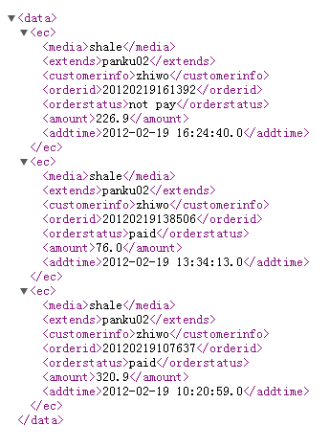

1. HTTP接口状态

a)、暂无数据 -- 当前查询无数据

b)、未知参数 -- 请求参数或参数值错误

c)、日期参数错误 -- 请求日期参数或日期参数值格式错误

状态示例图：







1. 其他说明

接口请求大小写敏感，请注意链接正确性。如提示“页面未找到”错误，请与我们联系。

2012年3月20日